Терминал:
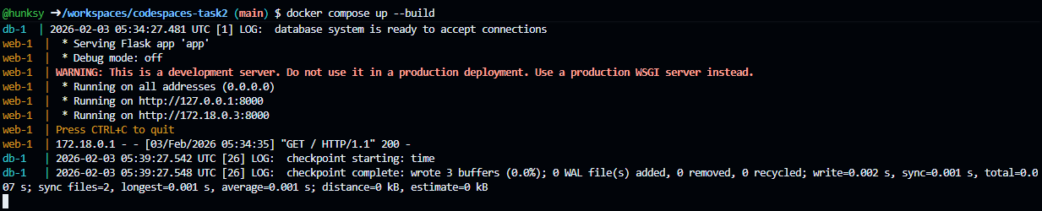
Страница:
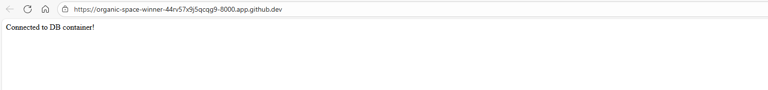
5 часть:
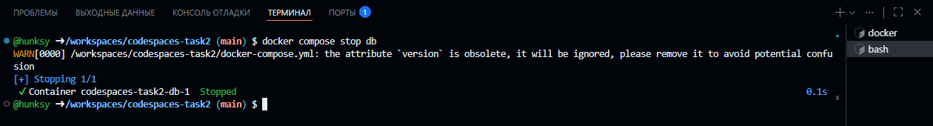
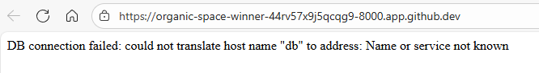
Можно запускать и останавливать сервисы независимо

